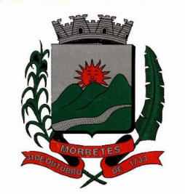**PREFEITURA MUNICIPAL DE MORRETES**

**ESTADO DO PARANÁ**

**PORTARIA Nº 30/2021**

**O PREFEITO MUNICIPAL DE MORRETES, ESTADO DO PARANÁ**, no uso de suas atribuições legais,

**RESOLVE:**

Art.1º **REVOGAR** as seguintes portarias,

Nº 03 de 04 de janeiro de 2021, Nº 09 de 04 de janeiro de 2021,

Nº 11 de 04 de janeiro de 2021, Nº 12 de 04 de janeiro de 2021,

Nº 13 de 05 de janeiro de 2021, Nº 14 de 05 de janeiro de 2021,

Nº 15 de 05 de janeiro de 2021, Nº 16 de 05 de janeiro de 2021,

Nº 19 de 05 de janeiro de 2021, Nº 21 de 04 de janeiro de 2021,

Nº 24 de 06 de janeiro de 2021, Nº 25 de 04 de janeiro de 2021,

Nº 26 de 07 de janeiro de 2021, Nº 27 de 07 de janeiro de 2021, tendo em vista a aprovação da Lei complementar 44/2021 de 07/01/2021 a que estrutura a administração pública do município.

Art.2º - Esta Portaria entrara em vigor na data de sua assinatura.

Dê-se ciência ao beneficiado.

**Paço Municipal Nhundiaquara, Morretes, em 13 de janeiro de 2021.**

**_______________________________________**

**SEBASTIÃO BRINDAROLLI JÚNIOR**

**Prefeito Municipal**